ЧЕЛЯБИНСКАЯ ОБЛАСТЬ

АДМИНИСТРАЦИЯ
ЗЛАТОУСТОВСКОГО ГОРОДСКОГО ОКРУГА
ПОСТАНОВЛЕНИЕ

04.09.2025 г. | № | 328-П/АДМ
г.Златоуст
О внесении изменений
в постановление Администрации Златоустовского городского округа от 07.06.2017 г. № 238-П
«Об утверждении Реестра (перечня) муниципальных (государственных) услуг Златоустовского городского округа»

В соответствии с Федеральным законом «Об организации предоставления государственных и муниципальных услуг», разделом III распоряжения Правительства Российской Федерации от 25.04.2011 г. № 729-р
«Об утверждении перечня услуг, оказываемых государственными
и муниципальными учреждениями и другими организациями, в которых размещается государственное задание (заказ) или муниципальное задание (заказ), подлежащих включению в реестры государственных
или муниципальных услуг и предоставляемых в электронной форме», утвержденными регламентами муниципальных (государственных) услуг», Федеральным проектом «Государство для людей»,
ПОСТАНОВЛЯЮ:
1. В приложение к постановлению Администрации Златоустовского городского округа от 07.06.2017 г. № 238-П «Об утверждении Реестра (перечня) муниципальных (государственных) услуг Златоустовского городского округа» (в редакции от 21.05.2024 г. № 160-П/АДМ) внести следующие изменения:
1) строку 94 изложить в следующей редакции:
94 | Выдача разрешений на право организации розничных рынков  и ярмарок | Постановление Администрации Златоустовского городского округа  от 08.10.2012г.  №383-п | Юридические лица, индивидуальные предприниматели, физические лица | Отдел промышленности, сельского хозяйства  и потребительского рынка Экономического управления Администрации Златоустовского городского округа
2. Пресс-службе Администрации Златоустовского городского округа (Семёнова А.Г.) разместить настоящее постановление на официальном сайте Златоустовского городского округа в сети «Интернет».
3. Организацию и контроль за выполнением настоящего постановления оставляю за собой.
Первый заместитель Главы  Златоустовского городского округа | 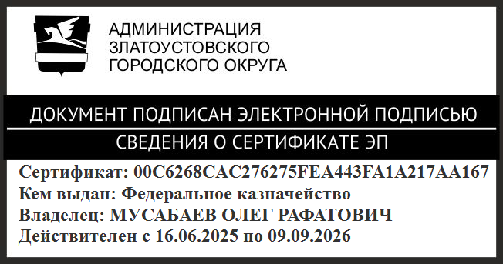 | О.Р. Мусабаев

